Стихи про осень.
К.№1. Листопад, листопад,  Листья желтые летят.  Желтый клен, желтый бук,  Желтый в небе солнца круг.  Желтый двор, желтый дом.  Вся земля желта кругом.  Желтизна, желтизна,  Значит, осень – не весна.  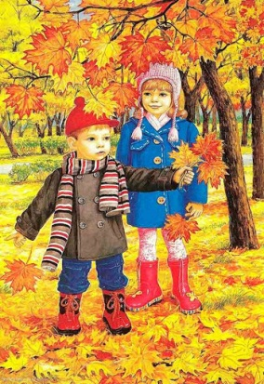 | К.№2. Падают, падают листья  В нашем саду листопад...  Желтые, красные листья  По ветру вьются, летят.  Птицы на юг улетают,  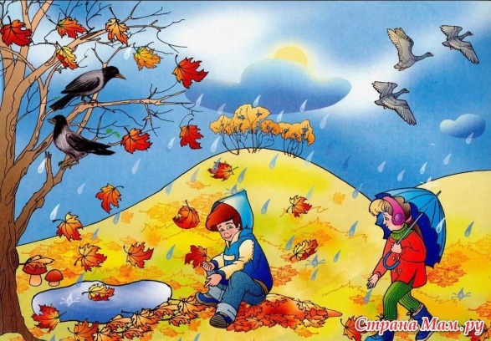  Гуси, грачи, журавли.
Стихи про овощи.
К.№1. Ох, уж этот злющий лук!  С ним узнаешь столько мук!  Жжет глаза и жжет язык,  Заставит плакать в один миг.  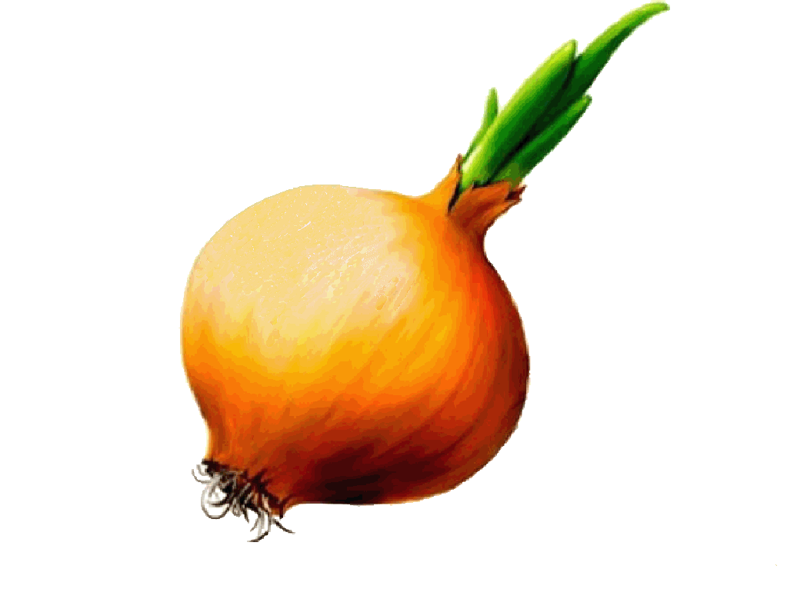 | К.№2. У морковки красный носик,  Сочный, вкусный, сладкий плод.  А зелёный пышный хвостик  Украшает огород.  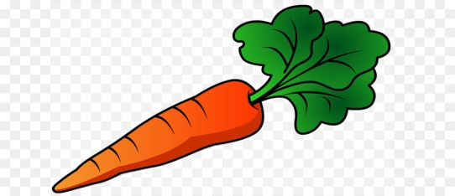
К.№3. Зеленый огурец –  Большой-большой хитрец:  Сидит себе на грядке,  С людьми играет в прятки,  Зелененьким листом  Укрылся, как зонтом,  Сидит… и не пищит –  Попробуй, отыщи!  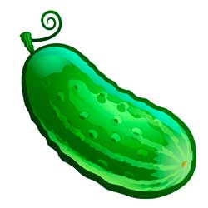 | К.№4. Думаю, из овощей,  Лучше всех - картошка,  Без нее не сваришь щей,  Не поешь окрошки.  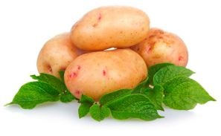
Стихи про фрукты.
К.№1. Ай да груша! Что за диво!  И румяна, и красива.  Очень просит груша:  «Съешь меня, Ванюша».  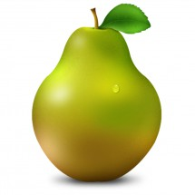 | К.№2. Яблочко родное,  Наше, наливное.  Вырастет у нас в саду,  Осенью за ним пойду.  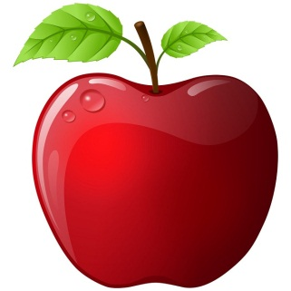
К.№3. Спелый, сочный апельсин  В фруктах первый витамин.  До чего же он хорош  И на солнышко похож.  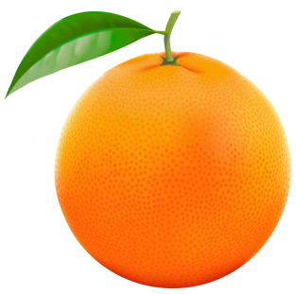 | К.№4. Ананас, ананас,  Скажем прямо, без прикрас –  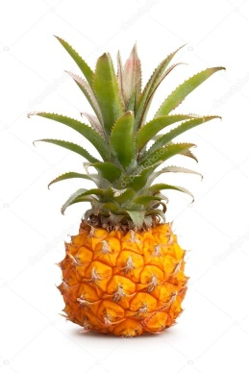  Фрукт ты заграничный,  Но на вкус отличный.
К.№5. Абрикос, абрикос,  Сколько ж ты на юге рос?  А до нас добрался,  В ротик к нам попался.  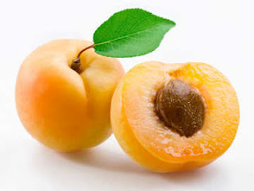 | К.№6. В Африке растут бананы,  Их едят там обезьяны.  А мы когда едим бананы,  То тоже похожи… на обезьянок!  